物件番号 | 1 | （１）位 置 図
広域図
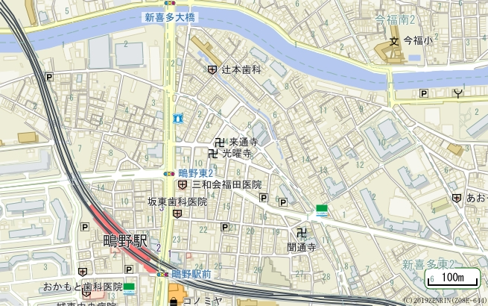
詳細図
